Всероссийский конкурс юных исследователей окружающей среды
имени Б.В. Всесвятского

Направление: Зоология и экология беспозвоночных животных

Тема: «Дневные чешуекрылые д. Патино Череповецкого района
в сравнении с г. Череповцом»

Автор: Поточкина Ася Александровна, 9 класс,
МАОУ ДО «Дворец детского и юношеского
творчества имени А.А. Алексеевой», г. Череповец
Научный руководитель:
Ляпкова Нина Ивановна,
педагог дополнительного образования высшей категории
МАОУ ДО «Дворец детского и юношеского
творчества имени А.А. Алексеевой», г. Череповец

г. Москва, 2023
Оглавление
Введение | 3
Глава 1. Обзор литературы | 4
Глава 2. Характеристика района исследования | 5
Глава 3. Материал и методы исследования | 6
Глава 4. Результаты исследования и их обсуждение | 7
Выводы  Заключение | 13  14
Библиография | 14
Приложения | 16

Введение

Бабочки относятся к отряду чешуекрылых, обитают по всему миру. Чешуекрылые или бабочки – обитатели открытых пространств, с цветущими растениями. Бабочки могут жить как на лугах и лесных полянах, так и в черте населенных пунктов. Бабочки опыляют цветы, а вот их гусеницы являются вредителями, так как питаются листьями и стеблями растений [3, 13]. Первым этапом природоохранных работ является выяснение видового разнообразия всех живых существ в экосистеме, поэтому изучение фауны чешуекрылых, конечно, актуально. По наличию тех или иных видов беспозвоночных можно также судить и о состоянии экосистемы в момент исследования. Череповец – промышленный город, где растения, необходимые для жизнедеятельности чешуекрылых, в основном, посажены человеком. В сельской местности частично сохраняется естественный ландшафт. Безусловно, интересно сравнить фауну чешуекрылых в сельской и городской местности Вологодской области, чтобы выяснить влияние антропогенной нагрузки на состояние экосистемы.
Цель работы: изучение фауны дневных чешуекрылых в д. Патино Череповецкого района в сравнении с г. Череповцом.
Задачи: 1. Исследовать разнообразие и численность дневных бабочек в деревне Патино Череповецкого района и в г. Череповце по методике В. В. Немцева. 2. Сравнить сходство дневных бабочек в 2019г. - 2023г. в д. Патино Череповецкого района и г. Череповце по методике Жаккара. 3. Выяснить, с чем связано разнообразие и численность дневных бабочек на обследуемых территориях. 4. Определить, встречаются ли на обследуемой местности охраняемые и редкие виды дневных бабочек.
Объект исследования: фауна дневных бабочек. Предмет исследования: разнообразие и численность дневных чешуекрылых в д. Патино и г. Череповце в сравнении. Сроки проведения работы: 2019 - 2023 годы. Методы исследования: учет чешуекрылых велся на проложенных маршрутах по методике В.В. Немцева [9].
Определение бабочек проводилось под бинокулярным микроскопом по определителям насекомых [2, 6, 8]. Сходство видового состава бабочек на исследуемых территориях в разные годы определяли по формуле Жаккара [12, 14].
Новизна исследования: уточняются сведения о распространении дневных бабочек на обследуемой территории Вологодской области. Практическая значимость: по количеству и численности бабочек можно определить, в каком состоянии находится экосистема. Полученными сведениями могут воспользоваться природоохранные организации. Полученные сведения можно использовать на уроках биологии в школе.
Гипотеза исследования: можно предположить, что численность и разнообразие дневных бабочек больше в сельской местности, чем в городе, так как там меньше антропогенная нагрузка лучше кормовая база для насекомых.

Глава 1. Обзор литературы

Отряд Чешуекрылые или Бабочки (Lepidoptera) – насекомые с полным превращением. Они проходят все стадия развития: яйцо, личинка (гусеница), куколка, имаго. Чешуекрылые являются одной из крупнейших групп насекомых, включающей в себя 158 570 видов, в том числе 147 ископаемых таксонов. На территории России встречается 2166 родов и 8879 видов из 91 семейства [5, 21]. Бабочки, за исключением очень немногих низших бабочек (моли), имеют типичный для них сосущий ротовой аппарат. На голове бабочек легко различить сильно развитые фасеточные глаза и пару усиков. Глаза и усики с расположенными на них обонятельными органами являются важнейшими органами чувств у бабочки [5].
Для строения грудного отдела тела характерно неподвижное соединение друг с другом сегментов груди при заметно преобладающем развитии среднегруди. Грудные ножки обычно не очень сильные, иногда тонкие и слабые, но цепкие, при помощи которых бабочки удерживаются на цветках, на коре деревьев и т. п. На голени первой пары ножек расположены особые щеточки, при помощи которых они чистят усики. Большие крылья бабочек совершают немного ударов в секунду — у крупных бабочек до 10 и немногим больше у более мелких бабочек. Бабочка порхает — ее полет неправильный, зигзагообразный. Благодаря яркой окраске летящая бабочка заметна издали. Но птице нелегко схватить бабочку на лету вследствие ее порхающего полета [13]. Крылья бабочек – это тонкие мембрановидные пластины, которые приобретают жёсткость благодаря затвердению, или хитинизму, но, что более важно, благодаря поддержке сетью твердых полых жилок [10].
Интересно биологическое значение ярких, пестрых окрасок верхней стороны крыльев. Их основное значение заключается в распознавании особей своего вида на большом расстоянии. Вблизи происходит окончательное распознавание по запаху, издаваемому андрокониями. Удавалось приманивать самцов на искусственные изображения самок [16].
В биологии размножения бабочек важную роль играют расцветка и форма крыльев (привлечение партнёров), а также сложные формы ухаживания (брачные полёты и танцы). Отыскиванию партнёрами друг друга способствуют и феромоны, вырабатываемые самцами булавоусых бабочек и самками ночных видов. Многие самцы булавоусых бабочек имеют пахучие чешуйки — андроконии [21].
У чешуекрылых могут отмечаться сложные формы ухаживания — брачные полёты и танцы. Спаривание происходит на земле или растении и длится от 20 минут до нескольких часов. Во время спаривания самка получает от самца не только сперматозоиды, но и ряд некоторых белков и микроэлементов, необходимых для формирования и откладывания яиц [21]. Сейчас доказано, что немало бабочек совершают межконтинентальные перелёты. Например, выяснено, какие виды совершают перелеты чаще других. Оказалось, это репейницы, капустницы, адмиралы, желтушки и некоторые виды бражников. Узнали люди, что адмиралы предпочитают путешествовать в одиночку и лишь перед перелётом через горы собираются в небольшие стаи [3].
Биология чешуекрылых теснейшим образом связана с растениями и сообществами, которые последние образуют. Приуроченность видов к тем или иным биогеоценозам зависит, прежде всего, от экологических особенностей гусеницы и бабочки. В целом высокий уровень трофической специализации чешуекрылых в личиночной стадии обуславливает прямую зависимость географического и топического распространения видов от распространения кормовых растений гусениц. Спектр кормовых пород имаго зависит, прежде всего, от состава цветковых растений в сообществах, где развивается гусеница вида, и от особенностей фенологии растений и бабочек. Благодаря трофическим связям бабочек расширяется круг местообитаний вида [20].
Результаты проведенных многолетних исследований состава и структуры топических группировок булавоусых чешуекрылых в разных природно-климатических условиях позволяют заключить, что количественное соотношение видов булавоусых чешуекрылых в природных сообществах европейского Северо-Востока России определяется главным образом составом и структурой растительного покрова. Городская застройка нередко приводит к сочетанию на местности совершенно разнородных местообитаний, чего в естественных условиях никогда не наблюдается, поэтому внутри города формируются очень динамичные и оригинальные по структуре и уровню видового разнообразия биогеоценозы [19].
Отряд чешуекрылые представлен в Вологодской области почти 50 семействами. Чешуекрылые региона изучены недостаточно, более полные сведения имеются только о группе булавоусых. Самая полная сводка по отряду чешуекрылые в регионе сделана В.В. Немцевым по Дарвинскому государственному природному биосферному заповеднику. Автором указаны сведения о 461 виде бабочек, обнаруженных в период с 1948 по 1989 года [11]. В статье Николаева А.С., Корб С.К. «К фауне чешуекрылых юго-запада Вологодской области» приводятся сведения о 833 видах чешуекрылых юго-западной части Вологодской области [15]. В Вологодской области зарегистрировано 102 вида булавоусых чешуекрылых из 6 семейств. Самыми разнообразными являются семейства нимфалид (35 видов) и голубянок (27 видов). В семействах бархатницы – 16 видов, белянки – 11 видов, толстоголовки – 9 видов, парусники – 4 вида [1].

Глава 2. Материал и методы исследования

Исследования проводились в д. Патино Череповецкого района (дача автора работы) и г. Череповце (постоянное место проживания) (рис. 1; прил., рис. 16- 18). Учитывались виды (таб. 1) и численность дневных чешуекрылых.
Таблица 1
Материал для работы

Район исследования | Сроки исследования | Количество видов бабочек
д. Патино | июнь-сентябрь 2019г. – 2023г. | 13, 10, 16, 14,16
г. Череповец | апрель-сентябрь 2019г. | 16, 8, 13, 15, 19

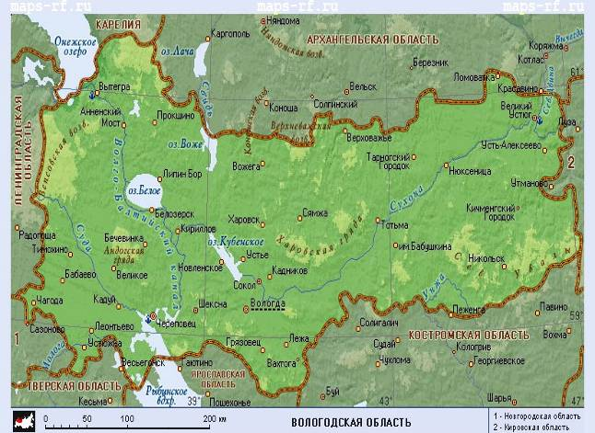 - место проведения исследования
Рис. 1. Карта Вологодской области
Учет чешуекрылых в д. Патино и ее окрестностях проводился на проложенных маршрутах (прил., рис. 19). В Череповце маршруты были проложены в Зашекснинском и Заягорбском районах (прил., рис. 20). Для отлова и сбора насекомых использовалось стандартное оборудование [1]. Бабочек определяли до вида с помощью специальной литературы и бинокулярного микроскопа [2, 6, 8]. Количество бабочек определялось визуально по частоте встреч и количеству их в течение всего сезона по методике В.В. Немцева. Применявшаяся шкала оценок такова:
1.Единично - в течение летного периода бабочка встречалась в количестве 1 - 5 экземпляров. 2.Редко – в течение летного периода бабочка встречалась в количестве от 6 до 9 экземпляров. 3.Мало – единичные экземпляры встречаются почти на каждой экскурсии. 4.Обычно – на каждой экскурсии не менее 10 экземпляров. 5.Много – постоянно в поле зрения летает несколько бабочек.
6.Массовый лет – в поле зрения скопление бабочек в количестве нескольких десятков [9].
Сходство видового состава бабочек на исследуемых участках определялось по формуле Жаккара: К=Сх100% / А+ В - С, где А - количество видов на одном участке, В - количество видов на втором участке, С - количество одинаковых видов. Сходство видового состава считается высоким, если коэффициент «К» больше 50% [12,14]
Составлен список дневных чешуекрылых [2, 6, 8, 18], отмеченных в летний период на территории д. Патино и в г. Череповце в 2019 - 2023гг. (прил., таб. 13).

Глава 3. Характеристика района исследования

Исследования проводились в Вологодской области, на территории г. Череповца и деревни Патино Череповецкого района.
Рельеф Вологодской области холмистый — чередуются низменности (Прионежская, Молого-Шекснинская), гряды (Андогская, Белозерская, Кирилловская) и возвышенности (Андомская, Вепсовская, Вологодская, Галичская, Верхневажская). Высота области над уровнем моря 150—200 метров. Климат умеренно континентальный с продолжительной умеренно холодной зимой и относительно коротким тёплым летом. Суровость климата возрастает с запада на восток. Средняя температура января от −11 °C на западе области до −14 °C на востоке, средняя температура июля соответственно от +16 °C до +18 °C. Осадков довольно много — 500—650 мм в год (максимум в летние месяцы), испаряемость гораздо меньше, поэтому область богата реками, озёрами и болотами. Снежный покров лежит 165—170 дней. Продолжительность вегетационного периода составляет около 130 дней [11]. По данным департамента природных ресурсов и охраны окружающей среды Вологодской области, ИЗА (индекс загрязнения атмосферы) в 2018 году в Череповце составил 3,2 единицы, что соответствует низкому уровню загрязнения атмосферы [4].
В городе Череповце много промышленных предприятий, выделяющих в атмосферу загрязняющие вещества, неблагоприятные для природы. Кошение газонов в городе производится регулярно, что для жизнедеятельности бабочек неблагоприятно. Есть участки, которые не обрабатываются, на них растут сорные растения.
В деревне Патино нет промышленных предприятий, антропогенная нагрузка минимальная. На дачных участках высаживаются культурные (садовые и огородные) растения. Территория выкашивается выборочно. Вокруг деревни находятся леса и разнотравные луга, где бабочки в основном обитают.

Глава 4. Результаты исследования и их обсуждение

Учет чешуекрылых в д. Патино проводился в течение летнего сезона на проложенных маршрутах (прил., рис. 19). Один маршрут был протяженностью 500 метров, а другой протяженностью 3 км. Маршрут протяженностью 500 метров шел по зарастающему лугу, постепенно переходя в лесную опушку. Окончание маршрута было у речки. Второй маршрут начинался от дачного участка, шел вдоль всей деревни, затем по зарастающему суходольному лугу, проходил мимо двух близ лежащих деревень и снова выходил на суходольный луг. По этой же дороге мы возвращались назад. Маршруты проходились регулярно в сухую теплую погоду. В 2021 году добавился еще один маршрут, его протяженность – 8 км. В основном он шел по лесу, иногда прерываясь железной дорогой. На протяжении маршрута встречалась небольшая речка. Дорога песчаная, поэтому там всегда были лужи. Около них всегда собиралось много бабочек.
В 2019 году в д. Патино на протяжении всего летнего периода мы встретили чешуекрылых из трех семейств (рис. 2, прил, таб. 2). Это были белянки (7 видов), нимфалиды (5 видов), парусники (1 вид). Из парусников отмечен махаон. Бабочка занесена в Красную книгу Вологодской области. Гусеницы махаона развиваются на зонтичных растениях. Так как бабочка была отмечена в июле и сентябре, значит, это летнее поколение. Из 7 видов белянок чаще всего встречались лимонница, капустница и зорька. Гусеницы зорьки и капустницы развивается на крестоцветных растениях, лимонница на крушине и других садовых культурах. Большинство гусениц из семейства нимфалид развивается на крапиве и чертополохе (крапивница, адмирал, павлиний глаз). А гусеницы траурницы и углокрыльницы С-белое развиваются на листьях березы, ивы, тополях. Таким образом, по разнообразию видов в 2019 году в д. Патино преобладали бабочки белянки – 54%, чуть меньше составляли бабочки нимфалиды – 38%, наименьшее количество составляли бабочки парусники – всего 8% (рис. 2).

Рис. 2. Семейства бабочек, д. Патино, 2019г. Рис. 3. Семейства бабочек г. Череповца, 2019г.
В 2019 году в г. Череповце (Заягорбский и Зашекснинский районы города) на протяжении всего летнего периода мы встретили чешуекрылых из четырех семейств (рис. 3, прил., таб. 3). Это были парусники (1 вид), белянки (8 видов), нимфалиды (6 видов), голубянки (1 вид). Из парусников отмечен махаон. Бабочка занесена в Красную книгу Вологодской области [7, 18]. Так как бабочка была отмечена в июле, значит, это летнее поколение. Из голубянок была отмечена голубянка икар. Из 8 видов белянок чаще всего встречались лимонница, капустница, репница. Гусеницы репницы и капустницы развиваются на крестоцветных растениях, лимонница на древесных садовых культурах. Большинство гусениц из семейства нимфалид развивается на крапиве и чертополохе. Газоны в городе регулярно выкашиваются, но не везде (много сорных растений, в том числе крапивы, остается возле кустарников, на заброшенных территориях, возле частных домов). В 2019 году в г. Череповце преобладали бабочки белянки – 50%, нимфалиды составляли 38%, парусники и голубянки – по 6% (рис. 3).
Необходимо отметить, что численность всех дневных чешуекрылых в 2019 году, начиная с июля месяца, была очень низкой из-за неблагоприятных погодных условий (большая влажность, много дождливых дней, среднемесячная температура воздуха [17] в июле и августе значительно ниже нормы) (прил., таб. 4).
В 2020 году в деревне Патино отмечено белянок 5 видов, 3 вида нимфалид, парусники - 1 вид, голубянки - 1 вид (рис. 4, прил., таб. 5). Чаще всего из белянок встречалась лимонница, из нимфалид чаще всего встречалась крапивница. По сравнению с 2019 годом отмечены бабочки семейства голубянок. Голубянки часто откладывают яйца вблизи муравейников. Нередко муравьи «помогают» будущим бабочкам, занося их куколки в «теплые квартиры» – разного рода трещины и прочие укрытия в земле перед зимовкой. Бабочка икар ценится человеком, так как она приносит немалую пользу природе, являясь опылителем цветков множества диких и культурных бобовых растений [21].
В д. Патино в 2020 году по разнообразию видов, преобладали бабочки белянки – 50%, бабочки нимфалиды – 30%, голубянки – 10%, парусники составляют тоже 10% (рис. 4).

Рис. 4. Семейства бабочек, д. Патино, 2020г. Рис. 5. Семейства бабочек г. Череповца, 2020г.

Численность всех видов была низкой. Если обратиться к шкале учета В. В. Немцева, то капустниц, лимонниц, крапивниц и голубянок икар было мало в июле месяце. Все остальные виды чешуекрылых отмечены редко или единично (прил., таб. 5). Сказались очень неблагоприятные погодные условия – высокая влажность воздуха и частые дожди.
В 2020 году в г. Череповце были встречены бабочки всего из двух семейств: белянки (5 видов) и нимфалиды (3 вида). Численность всех видов была низкой (прил., таб. 6). Было очень много дождливых дней, что крайне неблагоприятно для жизнедеятельности чешуекрылых. Из белянок чаще встречалась лимонница (но и это были редкие встречи), нимфалиды на протяжении всего летнего сезона были отмечены единично или редко. По разнообразию видов в 2020 году в г. Череповце преобладали бабочки белянки – 62%, бабочки нимфалиды составляли 38% (рис. 5).
В 2021 году в деревне Патино (рис. 6, прил., таб. 7) на протяжении всего летнего периода встречались парусники – 1 вид (6% от фауны булавоусых), белянки - 7 видов (44%), чаще всего встречались беляночка горошковая и желтушка луговая. Из нимфалид чаще всего встречалась крапивница, всего было 6 видов (37%). Голубянки – 2 вида (13% от фауны булавоусых), это были голубянка икар и голубянка серебристая. Такое количество обусловлено хорошими погодными условиями (прил., таб. 4), лето было теплым, дождей было мало. Самым засушливым месяцем оказался июль. Численность дневных бабочек, по сравнению с 2020 годом, значительно выше.
В 2021 году в г. Череповце отмечены представители трех семейств (рис. 7, прил., таб. 8), по численности преобладали белянки – 54%. Чаще всего встречались лимонница, репница, брюквенница. Из голубянок встретился только 1 вид - голубянка икар. Из нимфалид в г. Череповце чаще всего встречались крапивница и траурница. Необходимо отметить, что в мае и июне (несмотря на жаркий июнь), бабочек почти не было. Встречались единично только белянки. Сказался отрицательно предыдущий мокрый и холодный сезон 2020 года.

Рис. 6. Семейства бабочек, д. Патино, 2021г. Рис. 7. Семейства бабочек г. Череповца, 2021г.

В 2022 году в деревне Патино было встречено 14 видов бабочек из трех семейств, преобладали белянки (47%), чуть реже встречались нимфалиды (40%). Из белянок чаще всего встречалась капустница, из нимфалид – крапивница и репейница. В 2022 году была неблагоприятная погода в мае – обилие дождей, среднемесячная температура ниже нормы на 2,5⁰С. И даже при жарких летних месяцах в дальнейшем фауна дневных бабочек и их численность была низкой (рис. 8, прил. таб. 9).

Рис. 8. Семейства бабочек, д. Патино, 2022г. Рис. 9. Семейства бабочек г. Череповца, 2022г.
В 2022 году в городе Череповце было встречено 15 видов бабочек из 3 семейств. Белянки составили 50%, нимфалиды встречались реже – 36%, голубянки – 14%. Из белянок чаще всего встречалась лимонница, из нимфалид – траурница и крапивница, голубянки встречался только один вид – голубянка икар (рис. 9, прил., таб. 10).
В деревне Патино в 2023 году было встречено 16 видов бабочек из 3 семейств. Чаще всего встречались нимфалиды, чуть реже белянки, также встречались голубянки (рис. 10, прил., таб. 11)
В 2023 году в городе Череповце было встречено 19 видов бабочек из 5 семейств (рис. 11). Белянки составили 42%, нимфалиды 31%, голубянки 16%, также встретились бабочки из семейства парусники и бархатницы (по 5%). Чаще всего встречались крапивница и лимонница (прил., таб. 12) В июне и июле была неблагоприятная погода – обилие дождей и температура воздуха ниже нормы (прил., таб. 4). Такие погодные условия неблагоприятны для бабочек. Несмотря на то, что в августе и сентябре температура воздуха была выше нормативных показателей, фауна бабочек не восстановилась. Этому способствует и выкашивание газонов, которое в последние годы стало регулярным.
В 2023 году парк «Серпантин» в Зашекснинском районе был закрыт на ремонт, поэтому маршрут наблюдения был продолжен по Октябрьскому проспекту с заходом во дворы до торгового центра «Леруа Мерлен». Таким образом, маршрут проходил по окраине Зашекснинского района (прил., рис. 20). Вероятно, с этим связано увеличение отмеченных видов булавоусых.
Общая численность булавоусых по-прежнему больше в сельской местности.

Рис. 10. Семейства бабочек, д. Патино, 2023г. Рис. 11. Семейства бабочек г. Череповца, 2023г.
Таким образом, проанализировав фауну дневных бабочек с 2019 по 2023 год, в д. Патино, можно отметить, что из 6 семейств были встречены представители 4, чаще всего встречались бабочки семейства белянок и нимфалид. Среднее количество составляло: белянки 47%, нимфалиды 38%, парусники 5%, голубянки 11% (рис. 12).

Рис. 12. Процент булавоусых в д. Патино с 2019 по 2023 гг.
В г. Череповце в 2019-2023 годах были встречены булавоусые из 5 семейств бабочек. Чаще всего встречались белянки, чуть реже нимфалиды. Среднее значение составляло: белянки 51%, нимфалиды 46%, парусники 2%, голубянки 8%, бархатницы 1% (рис. 13).

Рис. 13 Процент булавоусых в г. Череповцес 2019 по 2023 гг.

Всего за годы исследования отмечено 25 видов булавоусых на обследованных территориях (прил., таб. 13).
Определялось сходство видового состава бабочек. Все коэффициенты сходства прямо или косвенно включают в себя число таксонов (будем говорить о видах) в сравниваемых списках. Поскольку число видов зависит от площади, то и в данном случае следует придерживаться принципа приблизительного равенства территорий [12, 14]. В сельской местности исследования проводились не только в самой деревне, но и в окрестностях, а в городе – на определенной территории. Площадь исследования была приблизительно равной. Одним из наиболее простых и понятных показателей фауно-флористического сходства является коэффициент Жаккара, предложенный им в 1901 г. Если коэффициент Жаккара больше 50%, то сходство видов считается высоким [12, 14].
Подсчитан коэффициент Жаккара при сравнении фауны дневных бабочек д. Патино с г. Череповцом в 2019 - 2023 годах (рис. 14).
Показатель оказался высоким – от 52% до 80% (в среднем 63,3%). Вероятно, такая картина обусловлена сходством растений в местах обитания чешуекрылых (прил., таб. 14). На городских газонах много сорных растений, как и на зарастающих полях и лугах сельской местности. Наибольшее сходство оказалось в 2020 году, несмотря на то, что погода была очень неблагоприятной для жизнедеятельности чешуекрылых. А в 2022 и 2023 годах сходство наименьшее, несмотря на то, что июль и август 2022г. были очень жаркими (предшествовала очень неблагоприятная погода в мае). Вероятно, в этом вся причина, так как редко встречающиеся виды не были отмечены совсем. В 2023 году очень неблагоприятная погода (холодно и сыро) была в июле.

Рис. 14. Сходство видового разнообразия дневных чешуекрылых на территории д. Патино и г. Череповца в 2019 – 2023 годах по коэффициенту Жаккара
Подсчитано количество одинаковых видов булавоусых, встречающихся ежегодно в д. Патино и в г. Череповце. В Патино из 17 видов булавоусых, отмеченных за три года наблюдений, ежегодно встречается 9 видов, что составляет 53 %. Количество видов по годам колеблется от 10 до 16.
В Череповце из 23 видов булавоусых, отмеченных за пять лет наблюдений, ежегодно встречается 7 видов (лимонница, репница, капустница, брюквенница, беляночка горошковая, павлиний глаз, крапивница), что составляет 30.4%. Количество видов по годам колеблется от 8 до 19 (рис. 15).
Таким образом, фауна дневных бабочек в сельской местности более постоянна, по сравнению с городской территорией.

Рис. 15. Сходство видового разнообразия булавоусых

Выводы

1.На территории деревни Патино Череповецкого района за 2019-2023 годы отмечено 17 видов дневных чешуекрылых, в г. Череповце 23 вида. По методике В. В. Немцева по численности преобладают бабочки белянки на обеих обследуемых территориях. 2.Коэффициент Жаккара при сравнении фауны дневных бабочек д. Патино с г. Череповцом в 2019-2023 годах высокий: 70,5%, 80%, 61%, 53%, 52% соответственно. Фауна дневных чешуекрылых более стабильна в сельской местности. 3.Разнообразие и численность дневных бабочек на обследуемых территориях очень сильно зависит от погодных условий, а так же от кормовой базы и антропогенной нагрузки. 4.На обследуемой местности – в г. Череповце и деревне Патино – отмечена охраняемая бабочка махаон, занесенная в Красную Книгу Вологодской области.

Заключение

Всего за пять лет отмечено 25 видов дневных чешуекрылых (прил., таб. 13). В 2019, в 2020 годах погодные условия были неблагоприятны для жизнедеятельности и размножения бабочек. В 2021 году, начиная с июля месяца, фауна булавоусых медленно восстанавливалась. В сельской местности процесс восстановления шел быстрее, бабочек было гораздо больше, чем в Череповце, как по видовому разнообразию, так и по численности. Весна 2022 года была холодной и влажной, поэтому количество бабочек сократилось, а за летний период не успело восстановиться. Только в августе бабочки стали заметны в природе. В 2023 году в июне и июле была высокая влажность и температура ниже нормы, что очень неблагоприятно для жизнедеятельности чешуекрылых.
Гипотеза о том, что численность дневных бабочек больше в сельской местности, чем в городе подтвердилась, а вот по разнообразию видов в 2019г., в 2022г. и 2023г. доминировал Череповец, а в 2020г. и 2021 г. - д. Патино. Работа будет продолжена в дальнейшем.

Библиография

- Белова Ю. Н. и др. Разнообразие насекомых Вологодской области / Под ред. Ю. Н. Беловой, А. А. Шабунова. – Вологда: Центр оперативной полиграфии «Коперник», 2008. 368с.
- Горностаев Г.Н. Насекомые. Энциклопедия природы России. – М.: АВF, 1998. – 560с.
- Дмитриев Ю. Д. Соседи по планете. – М.: Детская литература, 1977. 256 с. с ил.
- Доклад о состоянии и охране окружающей среды Вологодской области
в 2021 году. – Вологда: Правительство Вологодской области, Департамент природных ресурсов и охраны окружающей среды Вологодской области, 2022.
- Захваткин Ю.А., Митюшев И.М., Третьяков Н.Н. Биология насекомых. – М.: Книжный дом «ЛИБРОКОМ», 2021. – 392 с.
- Корнелио М.П. Школьный атлас-определитель бабочек. – М.: Просвещение, 1968. - 255с.
- Красная книга Вологодской области. Том 3. Животные. - / Отв. Ред. Болотова Н.Л., Ивантер Э.В., Кривохатский В.А.- Вологда: 2010. - 216 с.
- Мамаев Б.М и др. Определитель насекомых европейской части СССР. - М.: Просвещение, 1976. – 304с.
- Немцев В.В. Фауна и животное население // Летописи природы ДГЗ, Борок 1952 – 2001
- Пол Стерри. Бабочки и мотыльки. Мир животных. – Тодтри: Продакшнз Лимитед, 1995.
- Природа Вологодской области //Главный ред. Г. А. Воробьёв.- Вологда: «Издательский Дом Вологжанин», 2007.- 440 с.
- Чехонина М. В., Лантратова А. С. Систематика растений с основами геоботаники – Петрозаводск, 1978.
- Бабочки. Отряд Чешуекрылые [Электронный ресурс]. - URL: https://natural-museum.ru/insecta - 16.12.2023г.
- Дулепов В.И. и др. Системная экология // Учебные материалы ВГУЭС [Электронный ресурс]. – URL: http://abc.vvsu.ru/books/sistemnajaekologijaup/page0031.asp. - 10.09.2023
- Николаев А.С., Корб С.К. К фауне Чешуекрылых (LEPIDOPTERA) юго-запада Вологодской области // Труды Мордовского государственного природного заповедника им. П.Г. Смидовича.-2015.-№ 14 [Электронный ресурс]. – URL: http://cyberleninka.ru/article/n/k-faune-cheshuekrylyh-lepidoptera-yugo-zapada-vologodskoy-oblasti. - 28.09.20
- Отряд Чешуекрылые или Бабочки (Lepidoptera) [Электронный ресурс] URL: https://dic.academic.ru/dic.nsf/enc_biology/338/%D0%9E%D1%82%D1%80%D1%8F%D0%B4. - 10.01.2024г.
- Погода в Череповце. [Электронный ресурс]. - URL: http://www.pogodaiklimat.ru/monitor.php?id=27113&month=2&year=2020 - 28.10.2023г.
- Список насекомых, занесенных в Красную книгу России [Электронный ресурс]. – URL: https://ru.wikipedia.org/wiki/% - 17.10.2022
- Татаринов А. Г. Закономерности формирования и динамика Аркто-бореальной фауны и населения булавоусых чешуекрылых (Lepidoptera, papilionoidea) (на примере европейского Северо-востока России. – Сыктывкар, 2020. [Электронный ресурс]. - URL: https://www.zin.ru/boards/24.1.026.01/materials/tatarinovag_diss.pdf (дата обращения 05.01.2024)
- Татаринов А. Топическое распределение чешуекрылых и растительность. [Электронный ресурс]. - URL: https://ib.komisc.ru/add/old/t/ru/ir/vt/02-53/01.html (дата обращения 15.12.2020)
- Чешуекрылые [Электронный ресурс]. - URL: https://ru.wikipedia.org/wiki/%D0%A7%D0%B5%D1%88%D1%83%D0%B5%D0%BA%D1%80%D1%8B%D0%BB%D1%8B%D0%B5 - 10.01.2024г.

Приложение

Таблица 2
Дневные чешуекрылые д. Патино Череповецкого района – 2019г.

вид | июнь | июль | август | сентябрь
махаон | - | 1 | - | 1
репница | - | + | - | -
капустница | + | + | 1 | -
лимонница | ++ | + | 1 | 1
брюквенница | + | + | - | -
боярышница | ++ | -- | - | -
беляночка горошковая | - | 1 | - | 1
зорька | +++ |  |  | 1
павлиный глаз | + | + | +
крапивница | ++ | ++ | ++ | +
углокрыльница С-белое | +
траурница |  | +
адмирал |  |  | 1 | 1
Всего: 13 видов | 8 | 9 | 5 | 7

Таблица 3
Дневные чешуекрылые г. Череповца – 2019г.

вид | апрель | май | июнь | июль | август | сентябрь
махаон | - | - | - | 1 | - | -
репница | - | + | ++ | + | + | -
капустница | - | - | ++ | + | + | -
лимонница | + | +++ | ++ | ++ | + | +
брюквенница | - | + | ++ | + | + | -
боярышница | - | - | + | - | 1 | -
зорька | - | ++ | ++ | - | - | -
беляночка горошковая | - | ++ | ++ | - | - | -
желтушка луговая | - | - | - | 1 | - | -
павлиный глаз | - | 1 | - | - | 1 | -
крапивница | + | +++ | +++ | + | + | +
углокрыльница С-белое | - | - | + | - | - | -
адмирал | - | - | - | 1 | - | -
чертополоховка (репейница) | - | + | + | - | - | -
перламутровка большая лесная | - | - | - | 1 | - | -
голубянка икар | - | - | ++ | + | + | -
Всего: 16 видов | 2 | 8 | 11 | 10 | 8 | 2
Условные обозначения: 1 – единично, + - редко, ++ - мало, +++ - обычно.

Таблица 4
Среднемесячная температура воздуха в г. Череповце Вологодской области [17]
Месяц | Норма | 2019 год | 2020 год | 2021 год | 2022 год | 2023 год
Апрель | +3,4⁰С | +4,3⁰С | +1,9⁰С | +4,6⁰С | +2.8⁰С | +5,2⁰С
Май | +10,5⁰С | +11,9⁰С | +9,0⁰С | +12⁰С | +8.0⁰С | +11,3⁰С
Июнь | +14,9⁰С | +16,4⁰С | +16,2⁰С | +19,5⁰С | +15.7⁰С | +13,6⁰С
Июль | +17,5⁰С | +14,5⁰С | +17,0⁰С | +19,5⁰С | +18.7⁰С | +16,4⁰С
Август | +14,7⁰С | +13,2⁰С | +14,9⁰С | +15,9⁰С | +18.8⁰С | +17,3⁰С
Сентябрь | +9,4⁰С | +9,7⁰С | +11,4⁰С | +7,8⁰С | +8.4⁰С | +12,7⁰С

Таблица 5
Дневные чешуекрылые д. Патино Череповецкого района – 2020г.
Вид | июнь | Июль | август | сентябрь
махаон | - | 1 | - | -
репница | - | + | - | -
капустница | - | ++ | + | -
лимонница | + | ++ | 1 | -
брюквенница | - | - | + | -
беляночка горошковая | - | 1 | - | -
павлиный глаз | - | 1 | 1 | -
крапивница | 1 | ++ | + | -
адмирал | - | 1 | 1 | -
голубянка икар | - | ++ | 1 | -
Всего: 10 видов
Условные обозначения: 1 – единично, + - редко, ++ - мало, +++ - обычно, - нет
Таблица 6
Дневные чешуекрылые г. Череповца – 2020г.
Вид | апрель | май | июнь | июль | август | сентябрь
репница | - | + | + | + | + | -
капустница | - | - | - | + | + | -
лимонница | + | + | ++ | + | ++ | +
брюквенница | - | + | + | + | + | -
беляночка горошковая | - | - | - | - | + | -
павлиный глаз | - | 1 | - | - | 1 | -
крапивница |  | + | - | - | + | -
адмирал | - | - | - | - | - | 1
Всего: 8 видов
Условные обозначения: 1 – единично, + - редко, ++ - мало, +++ - обычно,

Таблица 7
Дневные чешуекрылые д. Патино Череповецкого района – 2021г.
Вид | май | июнь | июль | август | сентябрь
махаон | - | 1 | 1 | - | -
репница | - | - | - | 1 | -
капустница | 1 | - | ++ | + | -
лимонница | - | + | + | - | -
брюквенница | 1 | - | - |  | -
беляночка горошковая | - | - | 1 | +++ | -
павлиный глаз | - | + | 1 | - | -
крапивница | ++ | +++ | + | 1 | -
Вид | май | июнь | июль | август | сентябрь
адмирал | - | + | - | + | -
голубянка икар | - | +++ | + | - | -
углокрыльница С- белое | + | 1 | - | - | -
желтушка луговая | - | - | +++ | - | -
зорька | - | - | - | ++ | -
репейница | - | ++ | +++ | - | -
пестокрыльница изменчивая | - | 1 | 1 | - | -
голубянка серебристая | 1 | - | + | - | -
Всего: 16 видов

Таблица 8
Дневные чешуекрылые г. Череповца – 2021г.
Вид | май | июнь | июль | август | сентябрь
репница | - | + | ++ | +++ | +
капустница | - | - | ++ | ++ | -
лимонница | ++ | ++ | ++ | +++ | -
брюквенница | - | + | ++ | +++ | -
зорька | + | + | - | - | -
беляночка горошковая | - | + | - | ++ | -
желтушка луговая | - | - | + | + | -
павлиный глаз | - | - | ++ | - | -
крапивница | - | - | + | +++ | +
траурница | - | - | +++ | + | -
перламутровка большая лесная | - | - | - | 1 | -
репейница | - | - | + | + | -
голубянка икар | - | - | + | ++ | -
Всего: 13 видов

Таблица 9
Дневные чешуекрылые д. Патино Череповецкого района – 2022г.
Вид | май | июнь | июль | август | сентябрь
репница | - | + | - | 1 | -
капустница | - | ++ | ++ | + | -
лимонница | - | + | - | - | -
брюквенница | 1 | - | - |  | -
беляночка горошковая | - | 1 | 1 | + | -
павлиный глаз | - | 1 | 1 | + | -
крапивница | 1 | - | + | +++ | -
адмирал | - | 1 | - | + | -
углокрыльница С- белое | + | - | 1 | - | -
зорька | - | + | - | - | -
репейница | - | ++ | +++ | - | -
голубянка серебристая | 1 | - | + | - | -
голубянка икар | - | 1 | - | 1 | -
боярышница | - | - | + | - | -
Всего: 14 видов
Условные обозначения: 1 – единично, + - редко, ++ - мало, +++ - обычно

Таблица 10
Дневные чешуекрылые г. Череповца – 2022г.
Вид | май | июнь | июль | август | сентябрь
павлиний глаз | - | - | + | + | -
многоцветница | - | - | ++ | ++ | -
лимонница | + | ++ | - | + | -
боярышница | - | - | 1 | + | -
адмирал | - | - | + | + | -
голубянка икар | - | + | + | + | -
зорька | - | + | 1 | - | -
желтушка луговая | - | - | + | + | -
траурница | - | ++ | +++ | ++ | +
беляночка горошковая | - | - | ++ | + | -
крапивница | - | - | + | +++ | +
ленточник тополевый | - | - | 1 | - | -
брюквенница | - | + | - | ++ | +
репница | - | - | - | ++ | -
капустница | - | + | - | + | -
Всего: 15 видов
Условные обозначения: 1 – единично, + - редко, ++ - мало, +++ - обычно

Таблица 11

Дневные чешуекрылые д. Патино Череповецкого района – 2023г.
Вид | май | июнь | июль | август | сентябрь
павлиний глаз | - | + | + | + | -
многоцветница | - | - | + | - | -
лимонница | + | - | - | + | -
боярышница | - | - | 1 | + | -
адмирал | - | - | 1 | - | -
углокрыльница с-белое | - | - | + | 1 | -
голубянка икар | - | - | + | + | -
зорька | - | 1 | - | - | -
желтушка луговая | - | - | + | + | -
траурница | - | - | + | + | -
беляночка горошковая | - | - | 1 | + | -
крапивница | - | - | ++ | + | +
ленточник тополевый | - | - | 1 | - | -
репница | - | - | - | ++ | -
капустница | - | + | - | + | -
пестрокрыльница изменчивая | - | - | 1 | 1 | -
Всего: 16 видов
Условные обозначения: 1 – единично, + - редко, ++ - мало, +++ - обычно
Таблица 12
Дневные чешуекрылые г. Череповца – 2023г.
Вид | май | июнь | июль | август | сентябрь
павлиний глаз | + | - | - | 1 | 1
лимонница | ++ | +++ | + | 1 | -
боярышница | - | 1 | - | - | -
адмирал | - | 1 | - | - | --
перламутровка ефросина | - | 1 | - | - | -
воловий глаз | - | 1 | - | - | -
махаон | - | - | 1 | - | -
голубянка икар | - | + | ++ | - | -
хвостатка падубовая | - | 1 | - | - | -
черовонец огненный | - | - | 1 | - | -
зорька | + | + | 1 | - | -
траурница | - | + | - | - | -
беляночка горошковая | - | + | - | + | -
крапивница | + | - | + | - | 1
ленточник тополевый | - | - | 1 | - | -
брюквенница | - | + | - | 1 | -
репница | - | - | - | + | -
репейница | 1 | 1 | - | + | -
капустница | - | + | - | - | -
Всего: 19 видов
Условные обозначения: 1 – единично, + - редко, ++ - мало, +++ - обычно

Таблица 13
Фауна чешуекрылых д. Патино Череповецкого района и г. Череповца за 2019-2023 гг.
[6, 8, 9, 16]

№ | Семейство | Вид | Латинское название
1 | Парусники | Махаон | Papilio machaon L.
2 | Белянки | Боярышница | Aporia crataegi L.
3 |  | Капустница | Pieris Brassicae L.
4 |  | Репница | Pieris rapae L.
5 |  | Брюквенница | Pieris napi L.
6 |  | Беляночка горошковая | Leptidea sinapis L.
7 |  | Лимонница | Gonepteryx rhamni L.
8 |  | Желтушка луговая | Colias hyale L.
9 |  | Зорька | Anthocharis cardamines L.
10 | Нимфалиды | Павлиный глаз | Aglais io L.
11 |  | Крапивница | Nymphalis urticae L.
12 |  | Углокрыльница С-белое | Polygonia c-album L.
13 |  | Траурница | Nymphalis antiopa L.
14 |  | Адмирал | Vanessa atalanta L.
15 |  | Перламутровка большая лесная | Argynnis paphia L.
16 |  | Пестокрыльница изменчивая | Araschnia levana m. prorsa L.
17 |  | Чертополоховка (репейница) | Vanessa cardui L.
18 |  | Многоцветница | Nymphalis polychloros
19 |  | Ленточник тополевый | Limenitis populi
20 |  | Перламутровка Ефросина | Clossiana euphrosyne L.
21 | Голубянки | Голубянка икар | Polyommatus icarus L.
22 |  | Голубянка серебристая | Polyommatus coridon Poda L.
23 |  | Хвостатка падубовая | Satyrium ilicis
24 |  | Червонец огненный | Lycaena virgaureae
25 | Бархатницы | Воловий глаз | Maniola jurtina

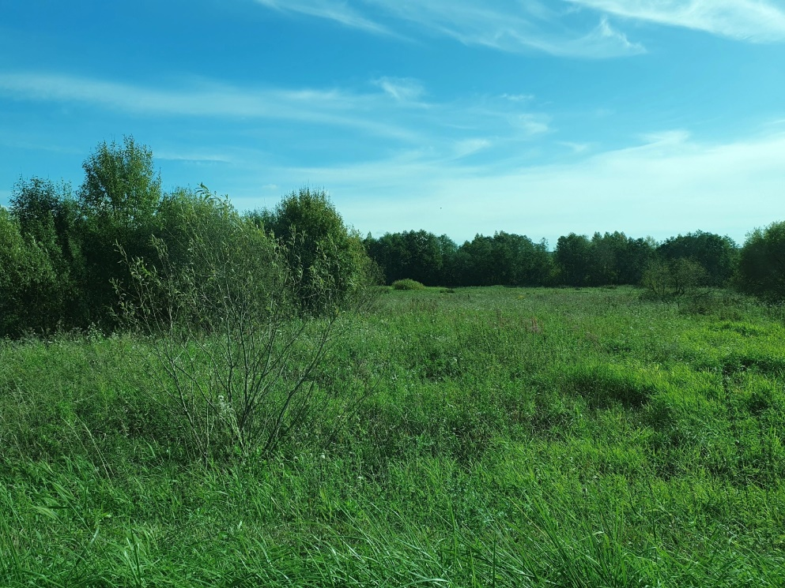
Рис. 16. Луг в окрестностях деревни Патино Череповецкого района
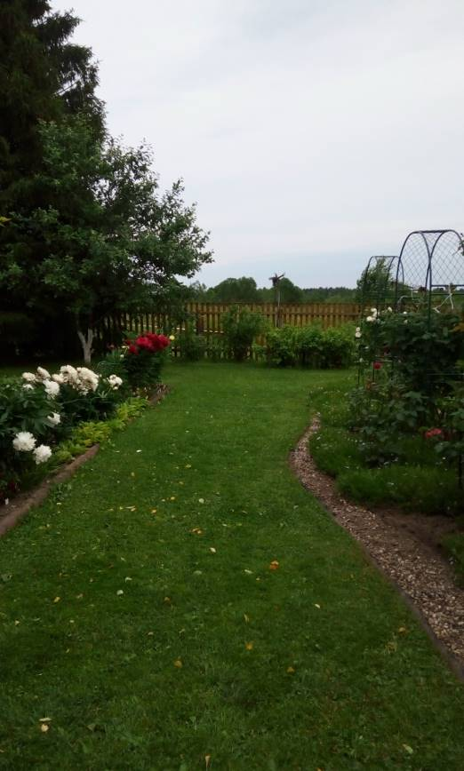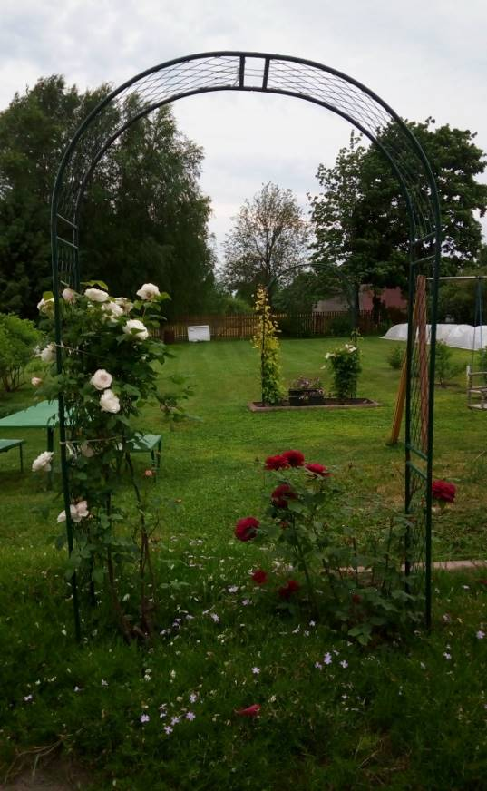

Рис. 17. Дачный участок в д. Патино Череповецкого района
(фото О.С. Погодиной)

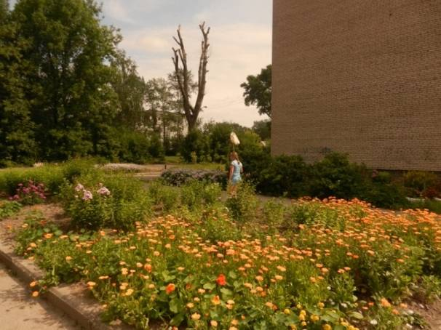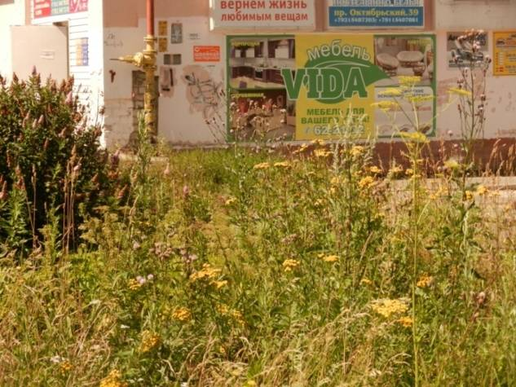
Рис. 18. Цветущие растения и нескошенные газоны в городе
(фото Н.И. Ляпковой)

↟ ↟

Легенда:
дома Кустарник

направление движения ручей
↟ дерево
Рис. 19. Маршрут наблюдения за дневными чешуекрылыми в окрестностях
д. Патино (2019 – 2023гг.)

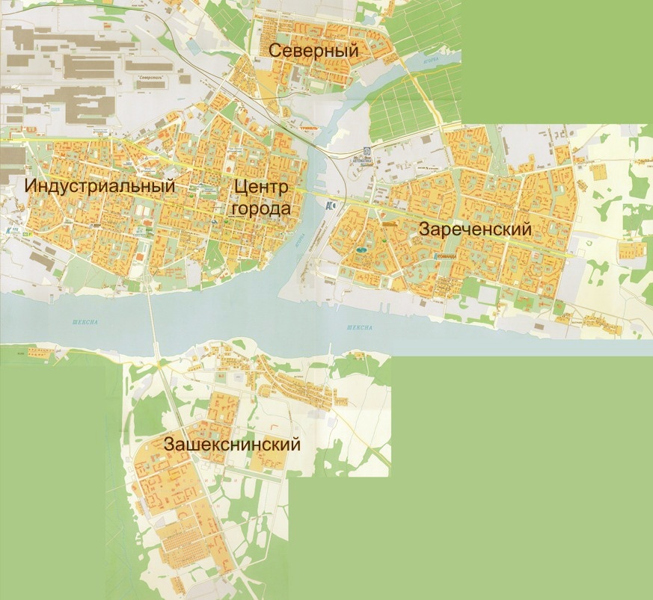

Рис. 20. Маршруты наблюдения за чешуекрылыми в г. Череповце (2019 - 2023 гг.)

Таблица 14
Видовое разнообразие чешуекрылых в зависимости от биотопа обитания
Маршрут | Биотоп | Виды бабочек
д. Патино, Череповецкий района  (1 маршрут) | Туя, яблоня, слива, калина, арония черноплодная, лещина, спирея, можжевельник, пузыреплодник, черевишня, сирень, крыжовник, смородина красная и чёрная, малина.  Дикорастущие: клевер, земляника, маки, кровохлёбка, подсолнух, ромашка, колокольчик, подорожник, лопух, осока, злаки, одуванчик лекарственный. | Махаон, репница, капустница, лимонница, брюквенница, беляночка горошковая, павлиный глаз, крапивница, адмирал, голубянка икар, углокрыльница С- белое, желтушка луговая, зорька, репейница, пестокрыльница изменчивая,  голубянка серебристая.
д. Патино Череповецкого района (2 маршрут) | Хвойные и лиственные породы деревьев: ель обыкновенная, берёза повислая, сосна обыкновенная, ольха серая, черёмуха. Кустарники.  Суходольный разнотравный луг. Есть крестоцветные, крапива, зонтичные, злаковые, бобовые. ромашка, подорожник, колокольчик, клевер, розоцветные. Садовые цветущие растения (календула, роза, подсолнух, ….). Огородные культуры (горох, укроп, крестоцветные, картофель, …) | Махаон, репница, капустница, лимонница, брюквенница, боярышница, зорька, беляночка горошковая, желтушка луговая, павлиный глаз, крапивница, углокрыльница С-белое, адмирал, чертополоховка (репейница), перламутровка большая лесная, пестокрыльница изменчивая,  голубянка икар.
г. Череповец  (Зашекснинский и Заягорбский районы) | Лиственные породы деревьев и кустарников. Газоны: злаки, клевер, одуванчик, крестоцветные, зонтичные, сложноцветные. На клумбах - садовые цветущие растения. | Капустница, лимонница, брюквенница, репница, зорька, беляночка горошковая, желтушка луговая, боярышница, павлиный глаз, крапивница, траурница, ленточник тополевый, перламутровка ефросина, хвостатка падубовая, червонец огненный, воловий глаз,  перламутровка большая лесная, репейница, адмирал, углокрыльница С-белое, голубянка икар, махаон.

